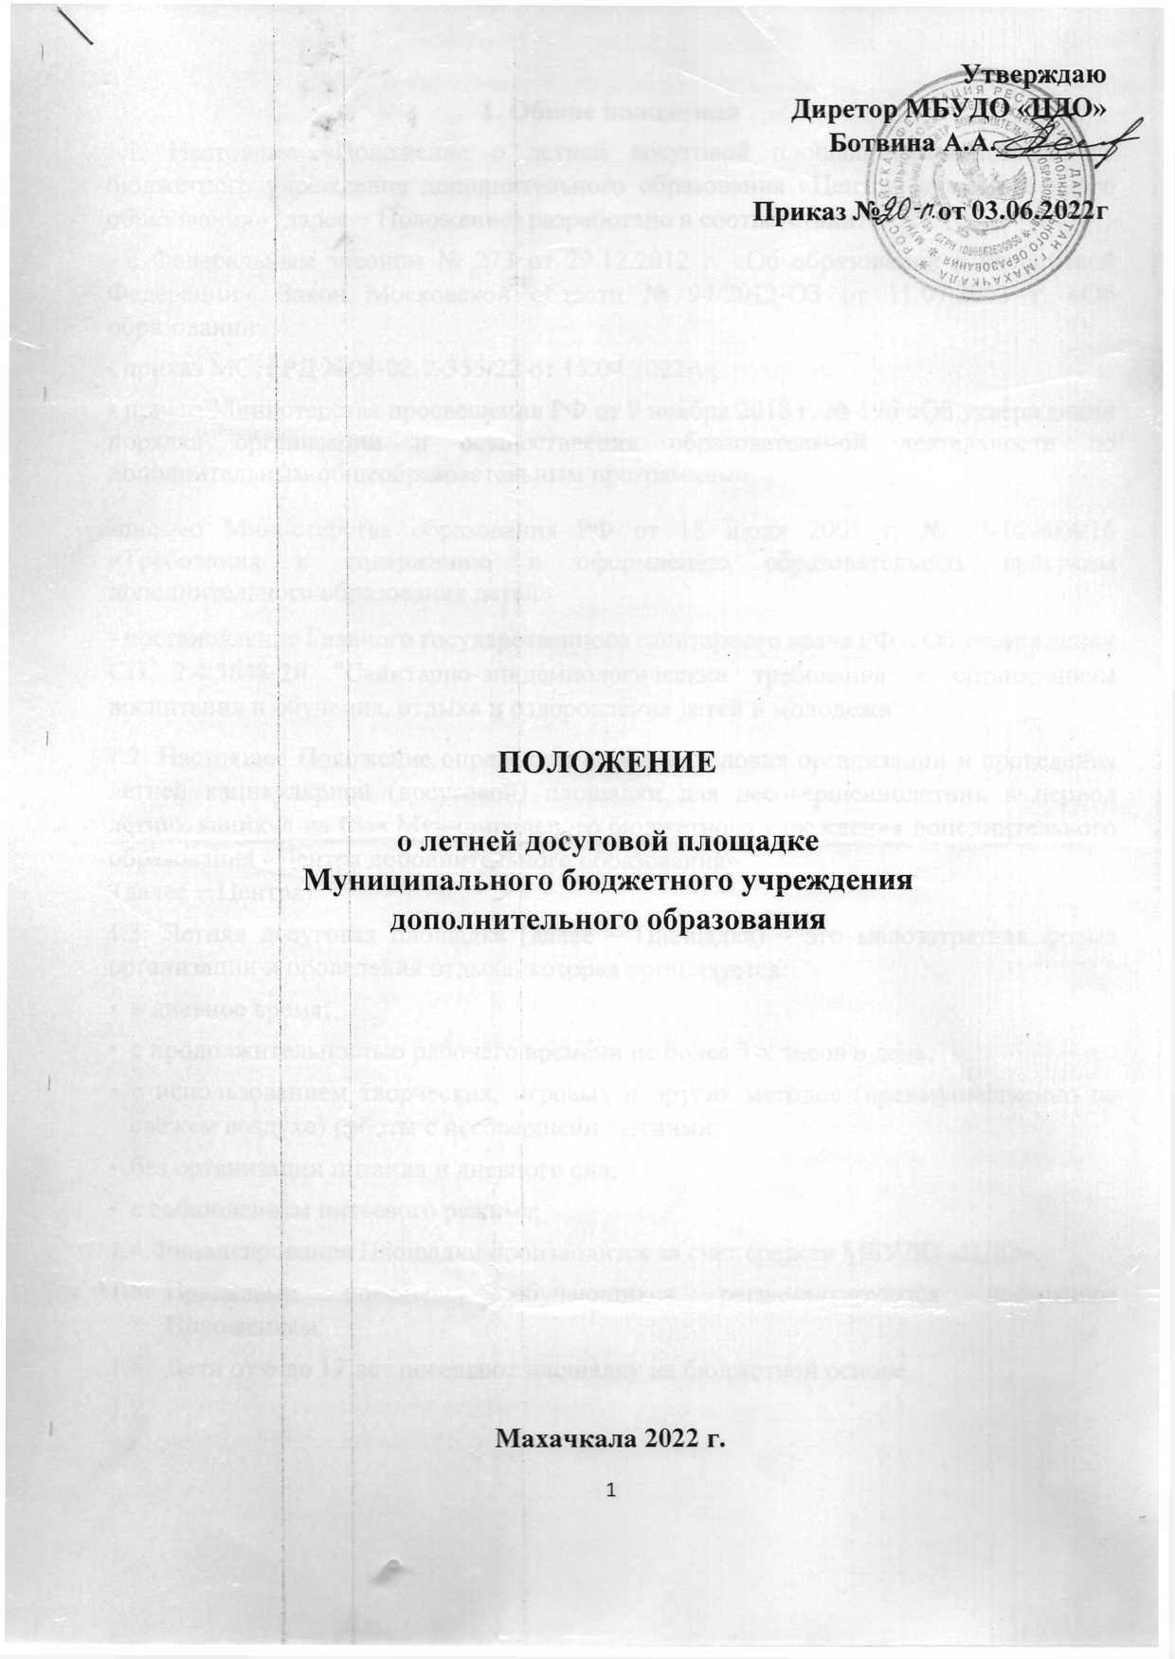

**Утверждаю**

**Диретор МБУДО «ЦДО»**

**Ботвина А.А.________**

**Приказ № от 03.06.2022г**

**ПОЛОЖЕНИЕ**

**о летней досуговой площадке**

**Муниципального бюджетного учреждения дополнительного образования**

**Махачкала 2022 г.**

## 1. Общие положения

1.1. Настоящее «Положение о летней досуговой площадке Муниципального бюджетного учреждения дополнительного образования «Центра дополнительного образования» (далее − Положение) разработано в соответствии:

- с Федеральным законом № 273 от 29.12.2012 г. «Об образовании в Российской Федерации», Закон Московской области № 94/2013-ОЗ от 11.07.2013 г. «Об образовании»:

- приказ МОН РД №08-02-2-355/22 от 15.04.2022г. ;

- приказ Министерства просвещения РФ от 9 ноября 2018 г. № 196 «Об утверждении порядка организации и осуществления образовательной деятельности по дополнительным общеобразовательным программам»;

-п[исьмо Министерства образования РФ от 18 июня 2003 г. № 28-02-484/16 «Требования к содержанию и оформлению образовательных программ дополнительного образования детей»](https://www.rmc.viro33.ru/images/docs/norm.dok/osn/2.pdf)

- постановление Главного государственного санитарного врача РФ « Об утверждении СП 2.4.3648-20 "Санитарно-эпидемиологические требования к организациям воспитания и обучения, отдыха и оздоровления детей и молодежи"

1.2. Настоящее Положение определяет порядок, условия организации и проведения летней каникулярной (досуговой) площадки для несовершеннолетних в период летних каникул на базе Муниципального бюджетного учреждения дополнительного образования «Центра дополнительного образования»

(далее − Центра).

1.3. Летняя досуговая площадка (далее – Площадка) – это малозатратная форма организации и проведения отдыха, которая организуется:

* в дневное время;
* с продолжительностью рабочего времени не более 3-х часов в день;
* с использованием творческих, игровых и других методов (преимущественно на свежем воздухе) работы с несовершеннолетними;
* без организации питания и дневного сна;
* с соблюдением питьевого режима;
  1. Финансирование Площадки производится за счет средств МБУДО «ЦДО».
  2. Правилами поведения обучающихся регламентируются настоящим Положением.
  3. Дети от 6 до 17 лет посещают площадку на бюджетной основе.

## 2. Основные цели и задачи Площадки

2.1.Площадка создается с целью организации содержательного, активного отдыха детей на период летних каникул.

2.2. Основными задачами досуговой площадки являются:

* создание необходимых условий для отдыха и рационального использования каникулярного времени несовершеннолетних;
* вовлечение детей в активный отдых во время летних каникул;
* реализация потребности детей в общении, удовлетворение познавательных интересов, развитие их творческих способностей;
* укрепление физического и духовного здоровья детей;
* предотвращение летней безнадзорности детей;
* профилактика правонарушений несовершеннолетних.

**3. Организация и основы деятельности Площадки**

* 1. Площадка открывается на основании приказа директора МБУДО «ЦДО»
  2. Площадка функционирует в период школьных летних каникул, продолжительность одной смены – 21 рабочий день.
  3. Площадка работает по пятидневной рабочей неделе: с понедельника по пятницу. Суббота и воскресенье являются выходными днями.
  4. Площадка рассчитана на дневное пребывание детей с 9.00 ч. до 13.00 ч.
  5. На период функционирования Площадки приказом директора назначается руководитель Площадки.
  6. Руководитель площадки обеспечивает:
* общее руководство организации Площадки;
* приём и учёт заявлений от родителей (законных представителей) несовершеннолетних;
* инструктаж персонала Площадки (с регистрацией в специальном журнале) по технике безопасности жизни и здоровья, профилактике травматизма, соблюдение требований противопожарной безопасности и предупреждения несчастных случаев с несовершеннолетними и др.;
* безопасные условия для организации работы, занятости несовершеннолетних;
* расстановку кадров, контроль за исполнение функциональных обязанностей сотрудников Площадки;
* мониторинг по организации проведения воспитательной и оздоровительной работы Площадки, использование инновационных методов и форм организации образовательно-оздоровительной деятельности, обеспечения надлежащих условий для работы Площадки, предоставление отчетности, статистических данных и др. по итогам смены Площадки в соответствии с запрашиваемыми формами.

3.7. Помещения, инвентарь, методические материалы, необходимые для функционирования Площадки, обеспечиваются администрацией Центра

## 4. Кадровое обеспечение Площадки

4.1. Педагогический состав и обслуживающий персонал Площадки назначается из числа работников Центра

4.2. К педагогической деятельности на Площадке допускаются лица, имеющие высшее или среднее педагогическое образование, отвечающие требованиям квалификационных характеристик, определенных для соответствующих должностей педагогических работников.

## 5. Комплектование

5.1. На площадку зачисляются дети школьного возраста: от 6 до 17 лет.

5.2. Право на зачисление на Площадку предоставляется на бесплатной основе по заявлению родителей.

5.3. При комплектовании первоочередным правом на зачисление пользуются дети, относящиеся к следующим категориям:

* дети, находящиеся в трудной жизненной ситуации, в том числе дети-сироты, дети, оставшиеся без попечения родителей;
* дети из семей участников вооруженных и межнациональных конфликтов, экологических и техногенных катастроф, стихийных бедствий, дети из семей вынужденных переселенцев;
* дети, проживающие в малообеспеченных семьях;
* дети из многодетных, неполных семей.
  1. Зачисление детей производится на основе письменных заявлений родителей (законных представителей).
  2. Списки детей, зачисленных на Площадку, утверждаются приказом директора.
  3. Дети, зачисленные на Площадку, распределяются по группам (разновозрастные)
  4. Численность каждой группы составляет не более 12 человек.

## 6. Охрана жизни и здоровья детей

6.1. Руководитель Площадки и педагогический персонал несут ответственность за полную безопасность жизни и здоровья детей, посещающих Площадку.

6.2. Руководитель Площадки проводит инструктаж по технике безопасности для сотрудников, а педагоги — для детей под личную подпись инструктируемых.

6.3. Не допускается уход ребенка с территории ЦДО во время пребывания на Площадке без разрешения педагога.

6.4. Организация экскурсий и походов проводится на основании приказа директора Центра

6.5. На Площадке действует план эвакуации на случай пожара и чрезвычайных ситуаций.

## 7. Документация и отчетность

7.1. Деятельность Площадки регламентируется локальными актами ЦДО на базе которого осуществляется деятельность.

7.7. Документы Площадки:

- Положение о Площадке;

- Приказ директора ЦДО об организации работы летней досуговой Площадки;

- Программа и график работы Площадки;

-Общеобразовательные общеразвивающие программы дополнительного образования т/о, реализующиеся во время проведения Площадки;

- Отчет по итогам работы Площадки;

- заявления родителей (законных представителей) о приеме;

- инструкция по охране труда и техники безопасности;

-журналы учета посещения детей .

# Об организации работы летней

# досуговой площадки МБУДО «ЦДО»

На основании Приказа МОН РД №08-02-2-355/22 от 15.04.2022г.

**ПРИКАЗЫВАЮ:**

1. Открыть с 06.06.2022 г. по 27.06.2022 г., на базе МБУДО «ЦДО» летнюю досуговую площадку с краткосрочным пребыванием детей , в возрасте от 7 до 17 лет, с режимом работы с 09.00 до 13.00 ч.
2. Зачислить на Летнюю досуговую площадку детей в количестве 50 человек, списочный состав прилагается.
3. Назначить ответственных:

3.1. За разработку графика работы дежурных администраторов и творческих объединений, составление расписания мероприятий, контроль и корректировку плана работы – зам.дир. по ОВР Гусейнову Н.В.

3.2.За распределение детей по творческим группам, участие в составлении плана работы объединения «Летний досуг», организации и проведение мероприятий - педагога-организатора Ефимову Т.А.

* 1. За участие в организации и проведении мероприятий по составленному плану педагогов - Сверчкову С.Н., Васильеву М.С. Круподерову Н.Г., Каманину Л.В., Исаеву Е.В., Ахрометову Е.Н., Зайцеву И.Г., Лелет А.А., Неверова Ж.Н., Волкова И.Н., Гришина Е.М., Германцева Е.С.
  2. За организацию сотрудничества с городской библиотекой – педагога-организатора - Морозову Т.Н.
  3. За составления плана работы , организацию психолого-педагогической поддержки – педагога-психолога – Богданову Т.Б.

3.6.За техническое обеспечение мероприятий-педагога дополнительного образования – Волчкова Д.С.

3.7. За обеспечение безопасности во время работы площадки – зам.дир.по безопасности – Куренкова И.С..

Директор М.А. Бахарев

Ознакомление с приказом:

Ф.И.О. ________________

## *Приложение 2*

Форма заявления о зачислении ребенка на летнюю досуговую площадку МБУДО ЦРТДиЮ

## *Приложение 3*

Форма заявления об отчислении ребенка с летней досуговой площадки МБУДО ЦРТДиЮ

# ЛИСТ ОЗНАКОМЛЕНИЯ

с Положением о летней досуговой площадке

Муниципального бюджетного учреждения дополнительного образования городского округа Королёв Московской области

«Центр развития творчества детей и юношества»

(Локальный акт № __ от ____)

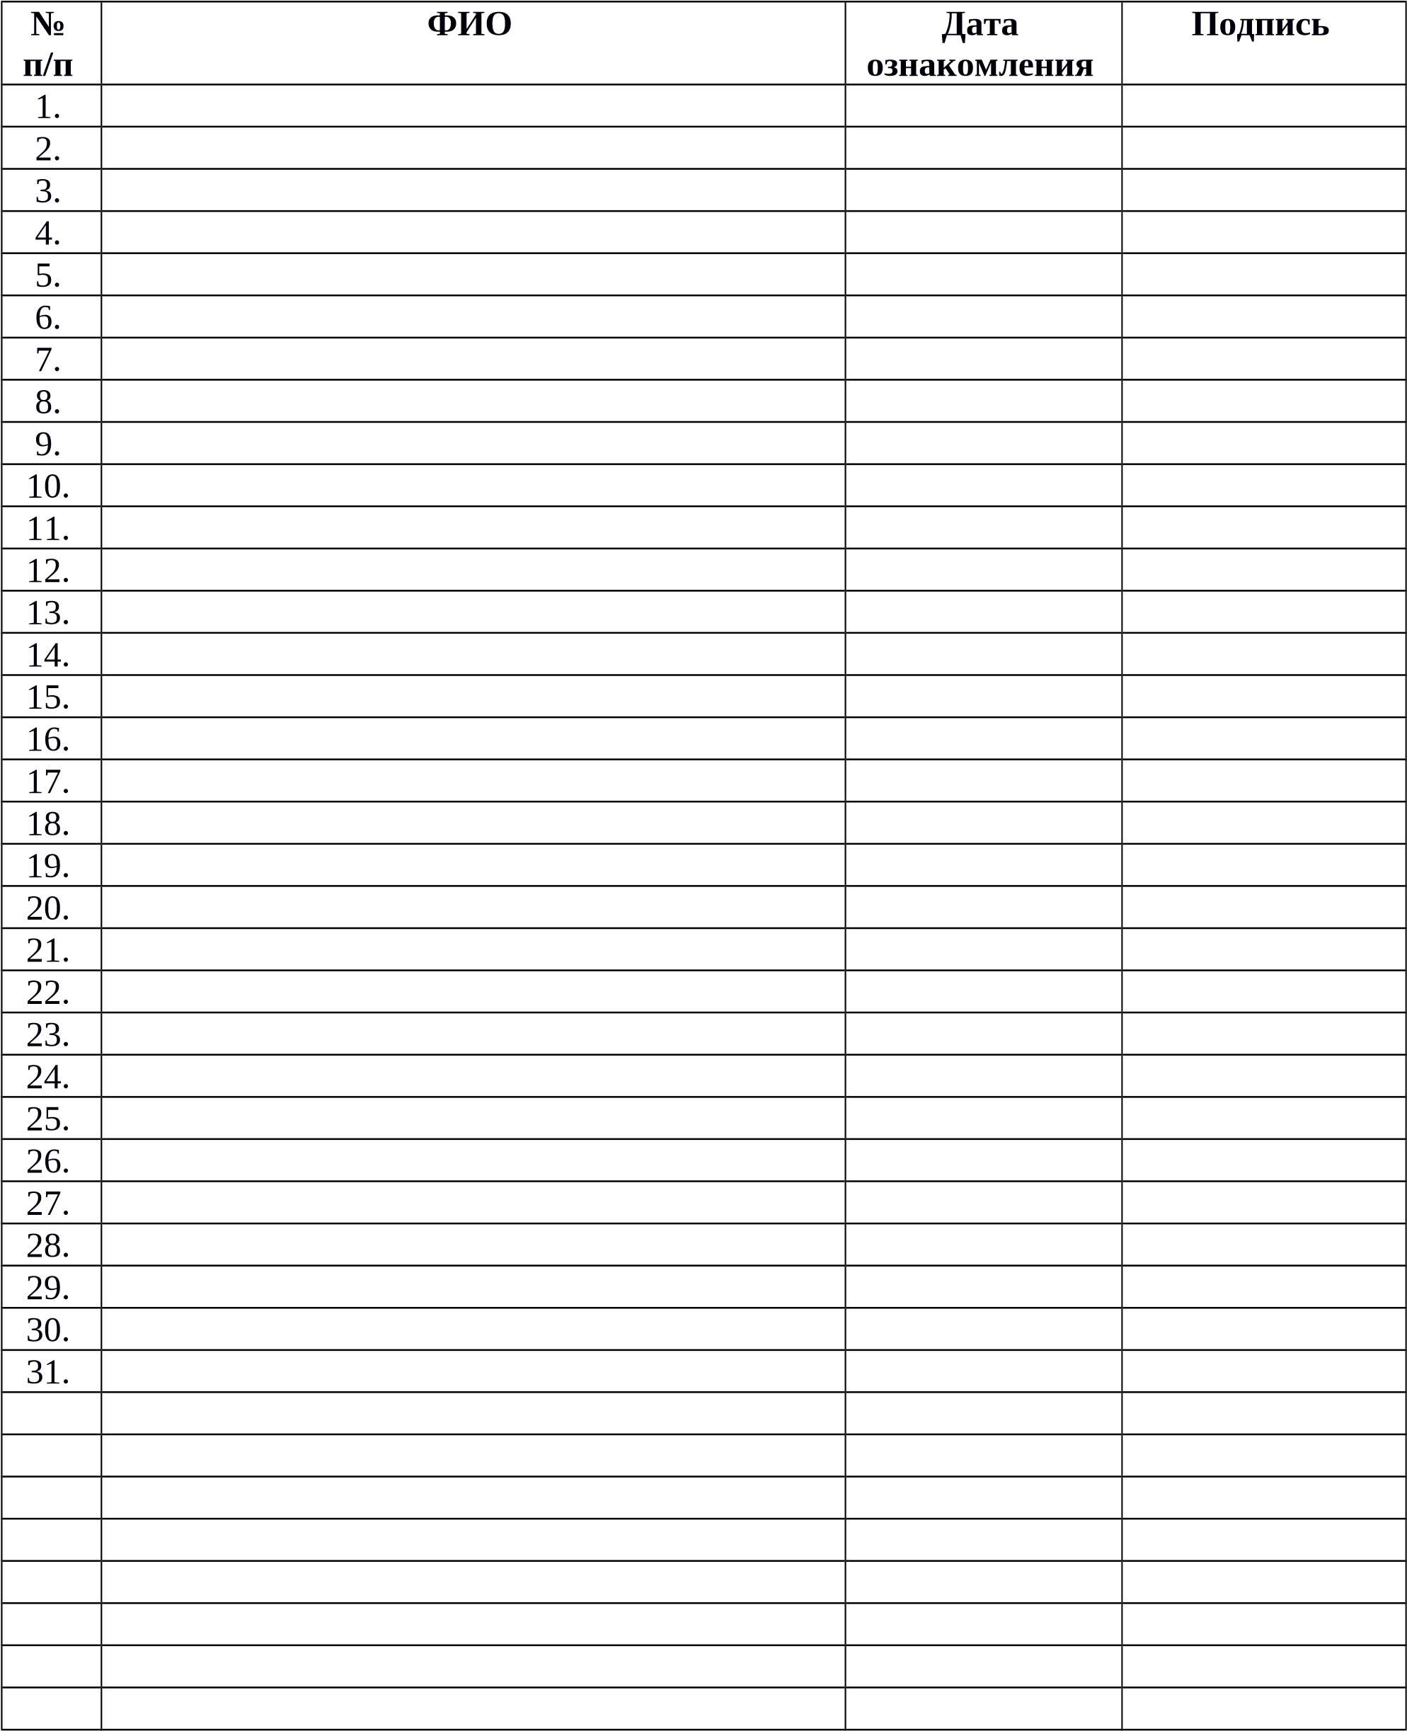

**Документы по работе Центра в летний период**

**________________________________________________________**